МИНОБРНАУКИ РОССИИ

Федеральное государственное бюджетное образовательное учреждение высшего образования

НИЖЕГОРОДСКИЙ ГОСУДАРСТВЕННЫЙ ТЕХНИЧЕСКИЙ

УНИВЕРСИТЕТ им. Р.Е.АЛЕКСЕЕВА

Институт радиоэлектроники и информационных технологий

Кафедра информатики и систем управления

________ Лабораторная работа №3___________

(наименование темы проекта или работы)

ПОЯСНИТЕЛЬНАЯ ЗАПИСКА

ОТЧЕТ по лабораторной работе

по дисциплине

Информатика и компьютерные технологии _

(наименование дисциплины)

РУКОВОДИТЕЛЬ:

________________ ______Савкин А.Е.__ _

(подпись) (фамилия, и.,о.)

СТУДЕНТ:

________________ ______Лебедев Д.С.___

(подпись) (фамилия, и.,о.)

__________24ВМз______

(шифр группы)

Работа защищена «___» ____________

С оценкой ________________________

**Задание к выполнению лабораторной работы № 3**

**Практика работы с системой контроля версий Git**

**Задание на лабораторную работу:**

* Загрузить лабораторные работы на github
* Разрешить merge conflict

**Цель работы:**

Научиться пользоваться системой git

**Ход работы:**

Сначала я настроил git:

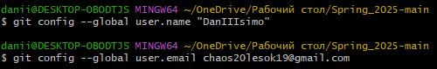

Форкнул репозиторий:



Создал локальную копию:

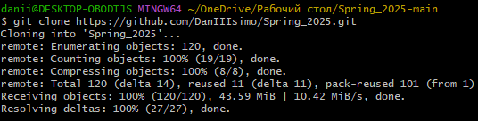

Внёс изменения в файлы, попутно сделав коммиты:





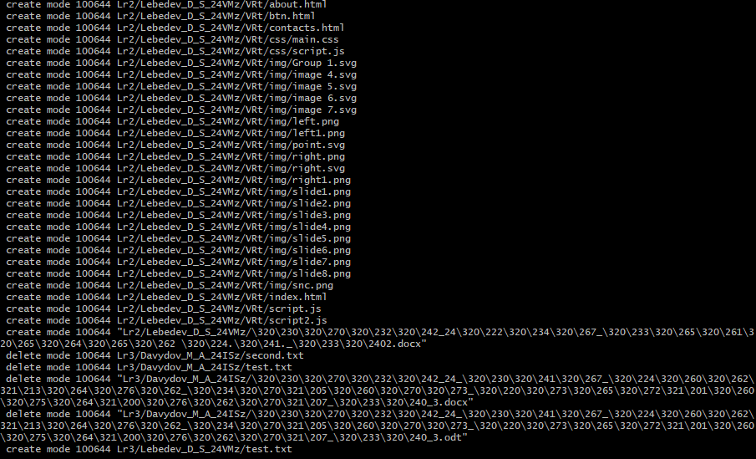

Создал новый файл в удаленном репозитории “second”

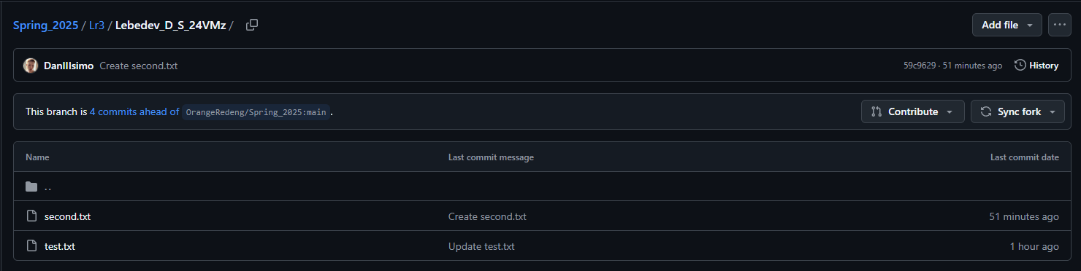

В процессе у меня возник merge conflict, который я решил путём ввода git push и git pull

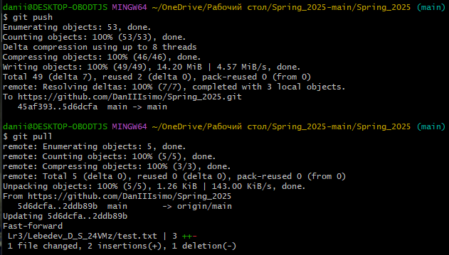



Далее я сделал pull request в основную ветку:

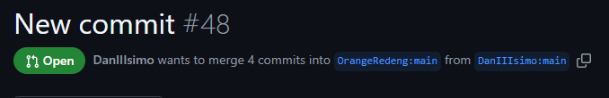

**Вывод:**

Я научился использовать систему контроля версий git и исправлять ошибки.